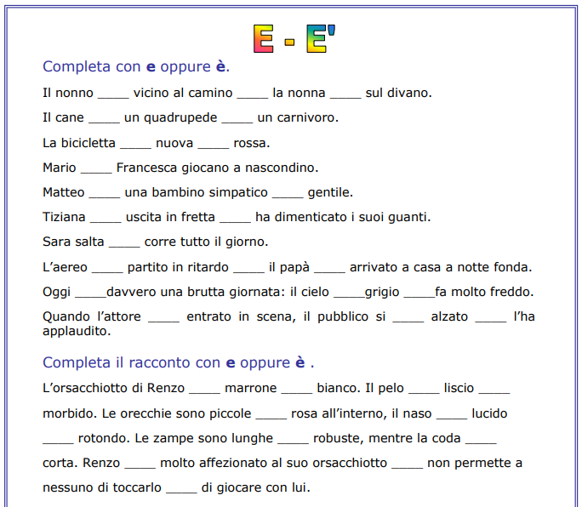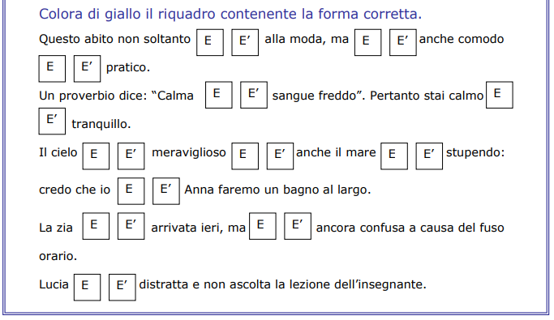
± Completa con è o e.
___ inverno, il freddo ___ intenso ___ cade la neve. Che ora ___ ?
Il Po ___ il più lungo fiume d'Italia ___ nasce dal Monviso.
Oggi ___ sabato o domenica?
Francesco ___ caduto ___ si ferito la fronte ___ il naso.
L'oca ___ un uccello palmipede.
Sparta ___ Atene erano famose città della Grecia antica.
"Guardie ___ ladri" ___ il mio gioco preferito.
___ tardi ___ devo affrettarmi verso la scuola.
Romolo ___ Remo, secondo la leggenda, furono allattati da una lupa.
La sequoia ___ un albero ___ raggiunge altezze eccezionali.
Carlo ___ rientrato in casa rosso ___ accaldato.
Le Alpi ___ gli Appennini sono le principali catene montuose italiane.
Il delfino ___ un abilissimo nuotatore, capace di salti ___ tuffi da acrobata.

Metti negli spazi è o e.

1. Marco___Lucia sono amici.

2. La mucca___un mammifero___vive nelle fattorie.

3. Mamma___bella___sa fare tante cose.

4. Cecilia___al mare___fa il bagno.

5. Carlotta___in montagna___scia sulla neve.

6. Matilde___con la mamma___fa la spesa.

7. Vincenzo___affettuoso___sa giocare bene a pallone.

8. Francesco___Mirko sono compagni di classe___fanno insieme i compiti.

9. Babbo Natale___un signore con la barba___porta i regali ai bambini.

10. Cenerentola___una principessa___vive nel castello

